1. Broj 0.5 zapisan u obliku razlomka je:
- 0/5
- 5/100
- 1/2

2. Broj −3/4 ​ zapisan u obliku decimalnog broja glasi:
- -0.7
- -0.75
- -3.4

3. Od dva negativna broja veći je onaj koji ima _____________ apsolutnu vrednost.
- veću
- manju
- jednaku

4. Može li imenilac razlomka biti nula?
- Ne
- Da

5. Koji znak za upoređivanje je potrebno staviti u kružić?

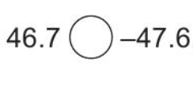
- >
- <
- =

6. Koji znak za upoređivanje je potrebno staviti u kružić?

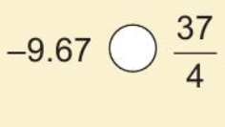
- >
- =
- <

7.

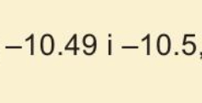
- 10.49
- -10.67
- -10.49
- -12.49

8. Koji znak za upoređivanje je potrebno staviti u kružić?

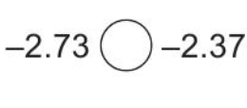
- <
- >
- =

9. Označi sve tačne izjave:
1. −1/5 ​ > − 1/2 ​
2. − 27/26 ​< −1
3. − 29/24 ​< −1
4. 1⅐ =−3.7
5. 3⁷/₁₀ = −3.7

